OBAVIJEST ZA POTROŠAČE
Opoziv proizvoda
Lala Prawn Crackers- Hot & Spicy 60g
Jack n Jill- Piattos- Cheese flavored potato chips 85g

Državni inspektorat obavještava potrošače o opozivu proizvoda – slane grickalice na bazi škroba:
- Lala Prawn Crackers- Hot & Spicy 60g s rokom trajanja BBD: 06.09.2024
- Jack n Jill- Piattos- Cheese flavored potato chips 85g, s rokom trajanja BBD: 09.11.2024,
zbog nesukladnog označavanja i korištenja bojila E110 u navedenim proizvodima.
Proizvod nije u skladu s Uredbom 178/2002 o utvrđivanju općih načela i uvjeta zakona o hrani, osnivanju Europske agencije za sigurnost hrane te utvrđivanju postupaka u područjima sigurnosti hrane i Uredbom (EZ) br. 1169/2011 Europskog parlamenta i Vijeća od 25. listopada 2011. o pružanju informacija o hrani potrošačima, kojom se izmjenjuju i dopunjuju Uredbe (EC) br. 1924/2006 i (EC) br. 1925/2006 Europskog parlamenta i Vijeća Direktive 2000/13 / EZ Europskog parlamenta i Vijeća, Direktive Komisije 2002/67 / EZ i Direktive Komisije 2002/67 / EZ 2008/5 / EZ i Uredbe Komisije (EZ) br. 608/2004.
Detalji o opozivu proizvoda dostupni su na web stranici subjekta u poslovanju s hranom https://kabayanstore.eu/hr
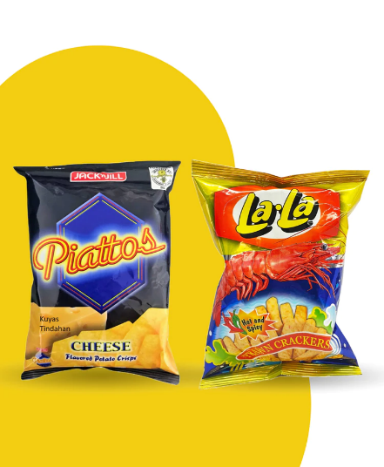
Podaci o proizvodu:
Proizvođač: Nissin-Universal Robina Corporation, Manila, Filipini
Dobavljač: Fresh Tropical Srl By Jawad, Alberto da Giussano 22, Corbetta, 2001, Italija
Stavlja na tržište: FIL-AVSO AIR TECH d.o.o., Vukovarska ulica 11, Čakovec, Hrvatska

Obavijest se odnosi isključivo na proizvod sa gore navedenim podacima.

